**Obecně závazná vyhláška obce Úžice**

**č. 5/2024**

**o místních poplatcích**

Zastupitelstvo obce Úžice schválilo usnesením č. 4/9/24 a vydává dne 2.10.2024 v souladu s ust. § 10 písm. d), § 35 a § 84 odst. 2 písm. h) zákona č. 128/2000 Sb., o obcích (obecní zřízení), ve znění pozdějších předpisů, a s ust. § 14 zákona č. 565/1990 Sb., o místních poplatcích, ve znění pozdějších předpisů, tuto obecně závaznou vyhlášku:

**Oddíl I.**

**Úvodní ustanovení**

**Čl. 1**

**Základní ustanovení**

1. Obec Úžice zavádí tyto místní poplatky (dále jen „poplatky“):
2. poplatek ze psů[1]
3. poplatek za užívání veřejného prostranství[2]
4. poplatek z pobytu[3].
5. Správcem poplatků je Obecní úřad Úžice[4].

**Oddíl II.**

**Poplatek ze psů**

**Čl. 2**

**Ohlašovací povinnost**

1. Poplatník je povinen správci poplatků ohlásit[5] vznik, změnu nebo zánik poplatkové povinnosti do 15ti dnů ode dne, kdy tato skutečnost nastala.
2. Poplatník je povinen správci poplatků ohlásit údaje rozhodné pro osvobození od poplatku ze psů nejpozději do 15ti dnů od skutečnosti zakládající nárok na osvobození. V případě, že poplatník nesplní povinnost ohlásit údaje rozhodné pro osvobození od poplatku ze psů v této lhůtě, nárok na osvobození zaniká[6].
3. Poplatník je povinen ohlásit správci poplatků do 15ti dnů jakékoliv změny v ohlášených skutečnostech, a to do 15ti dnů ode dne, kdy změna nastala.
4. Povinnosti podle odstavců 1. až 3. se vztahují i na poplatníky, kteří jsou od poplatku ze psů osvobozeni.
5. Ohlašovací povinnost se nevztahuje na údaje zveřejněné pro tyto účely správcem poplatku na úřední desce[7].

**Čl. 3**

**Sazba poplatku ze psů**

Sazba poplatku ze psů činí za kalendářní rok:

1. za prvního psa 200,-Kč
2. za druhého a každého dalšího psa téhož držitele 300,-Kč
3. za psa, jehož držitelem je osoba starší 65 let 100,-Kč

**Čl. 4**

**Osvobození**

Od poplatku ze psů je osvobozen nad rámec ust. § 2 odst. 2) zákona č. 565/1990 Sb., o místních poplatcích, ve znění pozdějších předpisů, držitel psa, kterým je osoba:

1. držící psy k vědeckým účelům v zařízeních k tomu určených,
2. která převzala psa z útulku, a to po dobu 1 roku ode dne převzetí.

**Čl. 5**

**Splatnost poplatku ze psů**

1. Poplatek ze psů je splatný vždy nejpozději do 31. 3. každého roku.
2. Vznikne-li poplatková povinnost během roku po 31.3., je poplatek ze psů splatný do 30ti dnů od vzniku poplatkové povinnosti.

**Oddíl III.**

**Poplatek za užívání veřejného prostranství**

**Čl. 6**

**Veřejné prostranství**

Veřejné prostranství[8], za jehož užívání se vybírá místní poplatek za užívání veřejného prostranství, je konkretizováno v příloze č. 1 této obecně závazné vyhlášky.

**Čl. 7**

**Ohlašovací povinnost**

1. Poplatník je povinen správci poplatků předem (nejpozději ke dni vzniku poplatkové povinnosti) ohlásit[9] předpokládanou dobu, místo a plochu užívání veřejného prostranství.
2. Poplatník je povinen správci poplatků ohlásit údaje rozhodné pro osvobození od poplatku za užívání veřejného prostranství nejpozději do 15ti dnů od skutečnosti zakládající nárok na osvobození. V případě, že poplatník nesplní povinnost ohlásit údaje rozhodné pro osvobození od poplatku za užívání veřejného prostranství v této lhůtě, nárok na osvobození zaniká[10].
3. Poplatník je povinen ohlásit správci poplatků do 15ti dnů jakékoliv změny v ohlášených skutečnostech, a to do 15ti dnů ode dne, kdy změna nastala.
4. Povinnosti podle odstavce 1. až 3. se vztahují i na poplatníky, kteří jsou od poplatku za užívání veřejného prostranství osvobozeni.
5. Ohlašovací povinnost se nevztahuje na údaje zveřejněné pro tyto účely správcem poplatku na úřední desce[11].

**Čl. 8**

**Sazba poplatku za užívání veřejného prostranství**

1. Sazba poplatku za užívání veřejného prostranství činí za každý i započatý m2 a každý i započatý den:
2. za umístění dočasné stavby pro poskytování prodeje 10,-Kč
3. za umístění dočasné stavby pro poskytování služeb 10,-Kč
4. za umístění zařízení sloužícího pro poskytování služeb 10,-Kč
5. za umístění prodejního zařízení 20,-Kč
6. za provádění výkopových prací 10,-Kč
7. za umístění stavebního zařízení 10,-Kč
8. za umístění reklamního zařízení 20,-Kč
9. za umístění lunaparků a jiných obdobných atrakcí 10,-Kč
10. za umístění cirkusů 10,-Kč
11. za umístění skládek 10,-Kč
12. za vyhrazení trvalého parkovacího místa 10,-Kč
13. za užívání veřejného prostranství pro kulturní akce 10,-Kč
14. za užívání veřejného prostranství pro sportovní akce 10,-Kč
15. za užívání veřejného prostranství pro reklamní akce 10,-Kč
16. za užívání veřejného prostranství pro potřeby tvorby filmových a tel. Děl 10,-Kč.
17. Paušální sazba poplatku za užívání veřejného prostranství činí:

* za vyhrazení trvalého parkovacího místa pro

1. osobní automobil do 10 m2  100,-Kč/měs. 1.200,-Kč/rok
2. nákladní automobildo 20 m2 150,-Kč/měs. 1.700,-Kč/rok
3. nákladní automobilnad 20 m2 200,-Kč/měs. 2.400,-Kč/rok.

Měsícem se rozumí každý i započatý měsíc, rokem se rozumí každý i započatý rok.

1. Volbu placení poplatku za užívání veřejného prostranství paušální částkou včetně výběru varianty paušální částky sdělí poplatník správci poplatků v rámci ohlášení dle ust. Čl. 7 odst. 1. této obecně závazné vyhlášky

**Čl. 9**

**Osvobození od poplatku za užívání veřejného prostranství**

Od poplatku za užívání veřejného prostranství jsou osvobozeny nad rámec ust. § 4 zákona č. 565/1990 Sb., o místních poplatcích, ve znění pozdějších předpisů, akce pořádané na veřejném prostranství obcí Úžice, příspěvkovými organizacemi zřízenými obcí Úžice, místními společenskými a sportovními organizacemi.

**Čl. 10**

**Splatnost poplatku za užívání veřejného prostranství**

Poplatek za užívání veřejného prostranství je splatný bez vyměření:

1. při užívání veřejného prostranství po dobu maximálně 30 dnů nejpozději v den, kdy bylo s užíváním veřejného prostranství započato,
2. při užívání veřejného prostranství po dobu delší než 30 dnů nejpozději v den, kdy bylo užívání veřejného prostranství ukončeno; v případě, že užívání veřejného prostranství trvá po dobu delší než šest měsíců, je poplatek splatný ve splátkách, přičemž za období prvních šesti měsíců užívání veřejného prostranství je poplatek splatný do šesti měsíců od započetí užívání veřejného prostranství a za další období je poplatek splatný v měsíčních splátkách splatných vždy do konce příslušného kalendářního měsíce,
3. poplatek stanovený měsíční paušální částkou je splatný první den v příslušném měsíci;
4. poplatek stanovený roční paušální částkou je splatný do konce ledna příslušného kalendářního roku (v prvním roce užívání veřejného prostranství nejpozději do 30ti dnů od započetí jeho užívání).

**Oddíl IV.**

**Poplatek z pobytu**

**Čl. 11**

**Ohlašovací povinnost**

1. Plátce poplatku je povinen správci poplatků ohlásit[12] zahájení činnosti spočívající v poskytování úplatného pobytu[13] ve lhůtě do 15ti dnů od zahájení této činnosti. Poskytuje-li plátce poplatku úplatný pobyt ke dni účinnosti této obecně závazné vyhlášky, je povinen splnit uvedenou ohlašovací povinnost do 15ti dnů ode dne nabytí účinnosti této obecně závazné vyhlášky.
2. Plátce poplatku je povinen správci poplatků ohlásit údaje rozhodné pro osvobození od poplatku z pobytu nejpozději do 15ti dnů od skutečnosti zakládající nárok na osvobození. V případě, že plátce poplatku nesplní povinnost ohlásit údaje rozhodné pro osvobození od poplatku z pobytu v této lhůtě, nárok na osvobození zaniká[14].
3. Plátce poplatku je povinen ohlásit správci poplatků do 15ti dnů jakékoliv změny v ohlášených skutečnostech, a to do 15ti dnů ode dne, kdy změna nastala.
4. Ohlašovací povinnost se nevztahuje na údaje zveřejněné pro tyto účely správcem poplatku na úřední desce[15].

**Čl. 12**

**Sazba poplatku z pobytu**

Sazba poplatku z pobytu činí 15,-Kč za každý započatý den pobytu, s výjimkou dne jeho počátku.

**Čl. 13**

**Splatnost poplatku z pobytu**

Plátce poplatku je povinen odvést vybraný[16] poplatek z pobytu správci poplatku nejpozději do 15ti dnů po uplynutí každého čtvrtletí.

**Oddíl V.**

**Ustanovení přechodná a závěrečná**

**Čl. 14**

**Přechodná ustanovení**

1. Splnění ohlašovací povinnosti ke vzniku poplatkové povinnosti před účinností této obecně závazné vyhlášky podle dosavadních právních předpisů obce, se považuje za splnění ohlašovací povinnosti ke vzniku poplatkové povinnosti podle této obecně závazné vyhlášky.
2. Pro poplatkovou povinnost a práva a povinnosti s ní související, vzniklou přede dnem nabytí účinnosti této obecně závazné vyhlášky, se použije obecně závazná vyhláška uvedená v ust. Čl. 15 této obecně závazné vyhlášky.

**Čl. 15**

**Zrušovací ustanovení**

Zrušuje se obecně závazná vyhláška obce Úžice č. 2/2020 o místních poplatcích, ze dne 29.4.2020.

**Čl. 16**

**Účinnost**

Tato obecně závazná vyhláška nabývá účinnosti dnem 1.1.2025.

-------------------------------------- --------------------------------------

Bc. Tomáš Libich David Hrdlička

místostarosta starosta obce

**Příloha č. 1 obecně závazné vyhlášky obce Úžice č. 5/2024 o místních poplatcích**

Veřejné prostranství, za jehož užívání se vybírá místní poplatek za užívání veřejného prostranství:

k.ú. Úžice u Kralup nad Vltavou

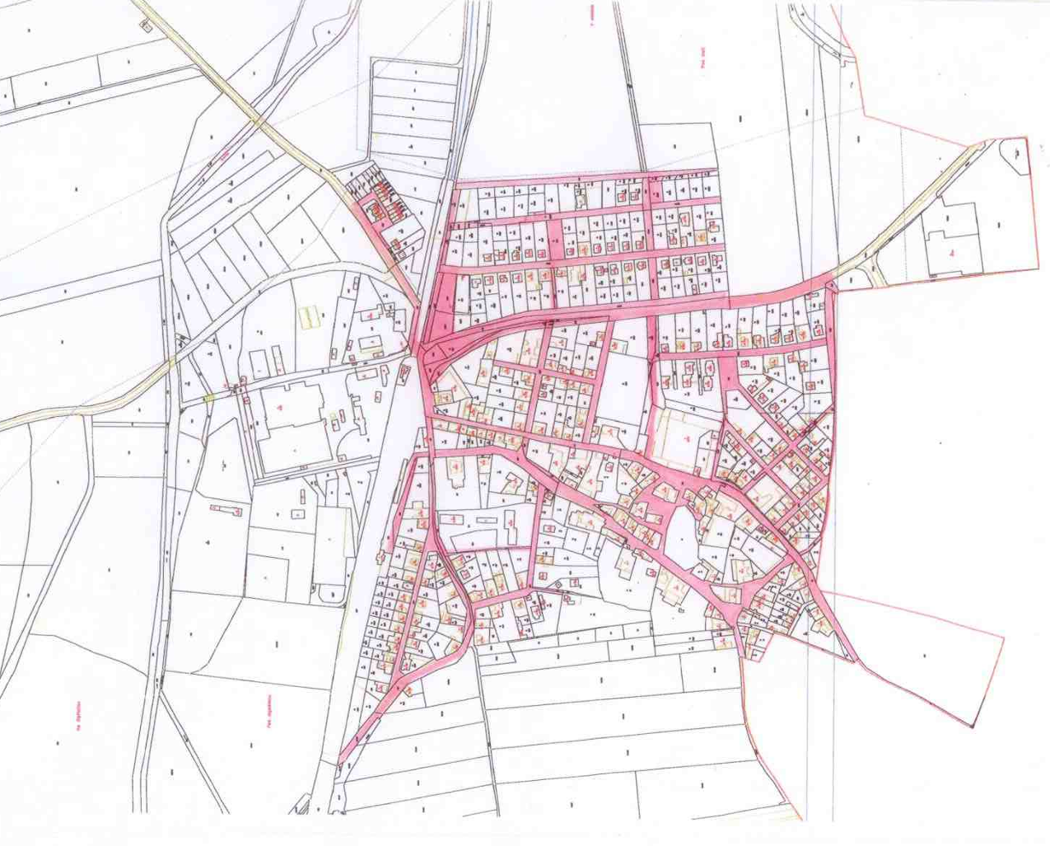

k.ú.Netřeba

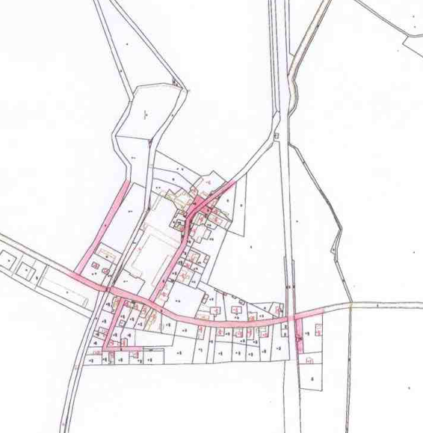

k.ú. Kopeč

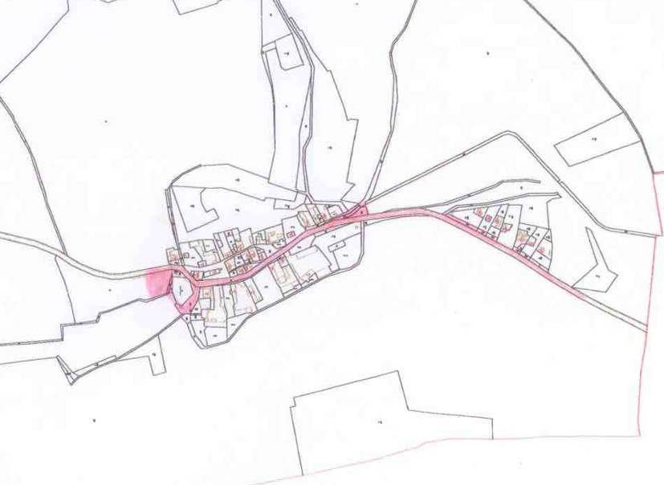

1. § 2 zákona č.565/1990 Sb., o místních poplatcích, ve znění pozdějších předpisů
2. § 4 zákona č.565/1990 Sb., o místních poplatcích, ve znění pozdějších předpisů
3. § 3 až § 3h zákona č. 565/1990 Sb., o místních poplatcích, ve znění pozdějších předpisů
4. § 15 odst. 1) zákona č. 565/1990 Sb., o místních poplatcích, ve znění pozdějších předpisů
5. § 14a zákona č. 565/1990 Sb., o místních poplatcích, ve znění pozdějších předpisů
6. § 14a odst. 6) zákona č. 565/1990 Sb., o místních poplatcích, ve znění pozdějších předpisů
7. § 14a odst. 5) zákona č. 565/1990 Sb., o místních poplatcích, ve znění pozdějších předpisů
8. § 34 zákona č. 128 /2000 Sb., o obcích, ve znění pozdějších předpisů
9. § 14a zákona č. 565/1990 Sb., o místních poplatcích, ve znění pozdějších předpisů
10. § 14a odst. 6) zákona č. 565/1990 Sb., o místních poplatcích, ve znění pozdějších předpisů
11. § 14a odst. 5) zákona č. 565/1990 Sb., o místních poplatcích, ve znění pozdějších předpisů
12. § 14a zákona č. 565/1990 Sb., o místních poplatcích, ve znění pozdějších předpisů
13. § 3a zákona č. 565/1990 Sb., o místních poplatcích, ve znění pozdějších předpisů
14. § 14a odst. 6) zákona č. 565/1990 Sb., o místních poplatcích, ve znění pozdějších předpisů
15. § 14a odst. 5) zákona č. 565/1990 Sb., o místních poplatcích, ve znění pozdějších předpisů
16. § 3f odst. 2) zákona č. 565/1990 Sb., o místních poplatcích, ve znění pozdějších předpisů